УТВЕРЖДЕН
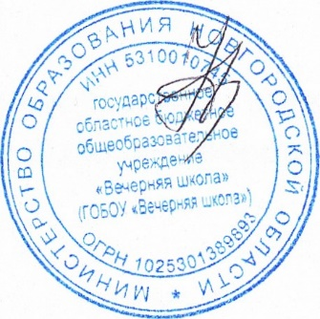
приказом от 19 мая 2025 года №16-од
Директор ГОБОУ «Вечерняя школа»
___________Н.С.Павлова

Календарный учебный график ГОБОУ «Вечерняя школа»
на 2025/ 2026 учебный год
Даты начала и окончания учебного года
Дата начала учебного года: 01.09.2025 года.
Дата окончания учебного года: 26.05.2026 года.
Учебный год для 9,11 (очная форма обучения),12 классов (очно-заочная форма обучения) завершается в соответствии с расписанием государственной итоговой аттестации.
Режим работы школы – пятидневная учебная неделя.
Сменность занятий – занятия проводятся в одну (первую) смену для учащихся 6-12 классов.
Сроки и продолжительность каникул и четвертей
Четверть | Сроки | Продолжительность
1 четверть | 01.09.2025-25.10.2025 | 8 учебных недель
2 четверть | 05.11.2025-28.12.2025 | 8 учебных недель
3 четверть | 12.01.2026-28.03.2026 | 11 учебных недель
4 четверть | 07.04.2026-26.05.2025*  *для 9,11,12 классов - дата окончания в соответствии с государственной итоговой аттестации | 7 учебных недель
*Окончание образовательной (урочной) деятельности - 26 мая 2025 года.
Каникулы | Сроки | Продолжительность
осенние каникулы | 26.10.2025-04.11.2025 | 9 календарных дней
зимние каникулы | 29.12.2024-10.01.2026 | 13 календарных дней
весенние каникулы | 29.03.2026-06.04.2026 | 9 календарных дней
летние каникулы | 27.05.2026-31.08.2026 | Не менее 8 недель

Сроки проведения промежуточной аттестации:
Для 6-11,12 классов - май 2026 год.
Промежуточная аттестация проводится в устной форме по билетам, в форме тестирование.

Государственная итоговая аттестация для обучающихся 11-12-х классов начинается по расписанию, утверждённому Федеральной службой по надзору в сфере образования.
Режим учебных занятий - согласно расписанию и правил внутреннего распорядка исправительных учреждений УИС.
Организация питания обучающихся - согласно правилам внутреннего распорядка исправительных учреждений УИС.

